МУНИЦИПАЛЬНОЕ КАЗЕННОЕ УЧРЕЖДЕНИЕ
Управление образования Карагинского муниципального района

П Р И К А З

«06» сентября 2021 г. № 90

п. Оссора

О проведении школьного этапа всероссийской олимпиады школьников в Карагинском муниципальном районе в 2021-2022 учебном году

В соответствии с приказами Министерства Просвещения Российской Федерации от 27.11.2020 года № 678 «Об утверждении Порядка проведения всероссийской олимпиады школьников» и Министерства образования и науки Российской Федерации от 28.06.2013 года № 491 «Об утверждении порядка аккредитации граждан в качестве общественных наблюдателей при проведении государственной итоговой аттестации по образовательным программам основного общего и среднего общего образования, всероссийской олимпиады школьников и олимпиад школьников», на основании Соглашения о сотрудничестве в области проведения школьного этапа всероссийской олимпиады школьников в 2021 году между Образовательным Фондом «Талант и успех» и Министерством образования Камчатского края от 10.08.2021, на основании приказа Министерства образования Камчатского края от 02.09.2021 №787 «О проведении всероссийской олимпиады школьников в Камчатском крае в 2021/2022 учебном году», плана работы МКУ Управление образования Карагинского муниципального района на 2021-2022 учебный год

ПРИКАЗЫВАЮ:

- Утвердить:
  - Состав организационного комитета школьного этапа всероссийской олимпиады школьников в Карагинском муниципальном районе в 2021/2022 учебном году согласно приложению № 1;
  - Состав муниципальных предметно-методических комиссий школьного этапа всероссийской олимпиады школьников в Карагинском муниципальном районе в 2021/2022 учебном году согласно приложению № 2;
  - Сроки и места проведения школьного этапа всероссийской олимпиады школьников в Карагинском муниципальном районе в 2021/2022 учебном году согласно приложению №3;
  - Форму предоставления информации о результатах участников школьного этапа всероссийской олимпиады школьников в Карагинском муниципальном районе в 2021/2022 учебном году согласно приложению №4;
  - Формы отчетов об итогах проведения школьного этапа всероссийской олимпиады школьников в 2021/2022 учебном году согласно приложению №5;
  - Образец заявления на аккредитацию граждан в качестве общественных наблюдателей при проведении школьного этапа всероссийской олимпиады школьников в Карагинском муниципальном районе в 2021/2022 учебном году согласно приложению №6.
- Руководителям общеобразовательных организаций Карагинского муниципального района (Л.Н.Лех, В.Н.Красных, И.В.Демьяновой, Л.А.Горяевой, Ю.Р. Миникаевой):
  - В срок до 15.09.2021 года определить должностное лицо (школьного координатора), ответственное за проведение школьного этапа ВсОШ, а также за осуществление взаимодействия с МКУ Управление образования Карагинского муниципального района, направить контактную информацию о школьном координаторе на адрес электронной почты МКУ Управление образования obraz@karaginskiy.ru;
  - Обеспечить публикацию актуальной информации по количественному контингенту обучающихся в общеобразовательных организациях Карагинского муниципального района в ФИС ОКО;
  - Провести школьный этап всероссийской олимпиады школьников в 2021/2022 учебном году (далее – школьный этап Олимпиады) в следующих формах:
- по астрономии, математике, информатике, физике, биологии и химии в онлайн формате на платформе «Сириус.Курсы»;
- по остальным учебным предметам в очной форме.
  - Обеспечить своевременное размещение на официальных сайтах и стендах общеобразовательных организаций необходимой актуальной информации о проведении школьного этапа Олимпиады;
  - Создать жюри школьного этапа Олимпиады;
  - Провести школьный этап Олимпиады в сроки, утвержденные настоящим приказом, по заданиям, предложенным на платформе «Сириус.Курсы» и разработанным в школе;
  - Принять меры по обеспечению сохранности текстов олимпиадных заданий по каждому учебному предмету и конфиденциальности олимпиадных заданий школьного этапа Олимпиады с возложением на школьного координатора указанных функций;
  - Обеспечить наличие у всех участников школьного, муниципального и регионального этапов всероссийской олимпиады школьников согласия на обработку персональных данных;
  - Обеспечить сбор и хранение заявлений от родителей (законных представителей) обучающихся, заявивших о своем участии в олимпиаде, об ознакомлении с Порядком и о согласии на публикацию результатов по каждому общеобразовательному предмету на своем официальном сайте в информационно-телекоммуникационной сети "Интернет" с указанием фамилии, инициалов, класса, количества баллов, набранных при выполнении заданий и обеспечить, при необходимости, их передачу в МКУ Управление образования;
  - Организовать проведение школьного этапа ВсОШ в 2021/2022 учебном году, обеспечив соблюдение положений установленного Порядка проведения всероссийской олимпиады школьников, с учетом соблюдения требований, установленных постановлением Главного государственного санитарного врача Российской Федерации от 30.06.2020 № 16 «Об утверждении санитарно- эпидемиологических правил СП 3.1/2.4.3598-20 «Санитарно- эпидемиологические требования к устройству, содержанию и организации работы образовательных организаций и других объектов социальной инфраструктуры для детей и молодежи в условиях распространения новой коронавирусной инфекции (COVID-19)», обеспечить возможность участия в олимпиаде всех желающих из числа обучающихся общеобразовательной организации, в том числе обеспечить возможность удаленного участия обучающихся во всероссийской олимпиаде школьников в зависимости от эпидемиологической ситуации или по другим существенным причинам по решению организаторов
  - Оказать содействие в организации и осуществлении общественного наблюдения при проведении школьного этапа Олимпиады в соответствии с приказом Министерства образования и науки Российской Федерации от 28.06.2013 года № 491 «Об утверждении порядка аккредитации граждан в качестве общественных наблюдателей при проведении государственной итоговой аттестации по образовательным программам основного общего и среднего общего образования, всероссийской олимпиады школьников и олимпиад школьников»;
  - Представить в МКУ Управление образования Карагинского муниципального района:
- в срок до 30 октября 2021 года информацию о результатах участников школьного этапа ВсОШ в Карагинском муниципальном районе в 2021/2022 учебном году согласно приложению №4 к настоящему приказу, отдельно по каждому предмету и по классам обучающихся-участников;
- в срок до 30 октября 2021 года копию приказа об утверждении итогов школьного этапа ВсОШ в 2021/2022 учебном году;
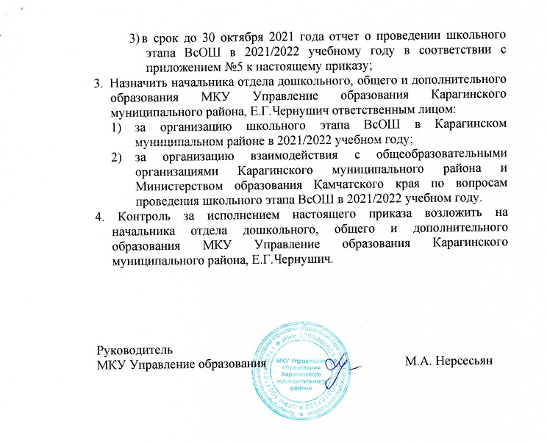

Приложение № 1 к приказу
МКУ Управление образования
Карагинского муниципального района
от 06.09.2021 № 90

Состав организационного комитета
школьного этапа всероссийской олимпиады школьников
в Карагинском муниципальном районе в 2021/2022 учебном году

№ п/п | ФИО | Место работы, должность
1 | Чернушич Елена Ганнадиевна | Начальник отдела дошкольного, общего и дополнительного образования МКУ Управление образования Карагинского муниципального района
2 | Ситник Дарья Владимировна | Специалист отдела дошкольного, общего и дополнительного образования МКУ Управление образования Карагинского муниципального района
3 | Калинина Оксана Григорьевна | Заместитель директора по инновационной деятельности МБОУ «Оссорская средняя школа»
4 | Еременко Елена Сергеевна | Заместитель директора по учебно-воспитательной работе МБОУ «Тымлатская средняя школа»
5 | Трященко Ирина Алексеевна | Заместитель директора по учебно-воспитательной работе МБОУ «Ивашкинская средняя школа»
6 | Рождественская Наталья Николаевна | Заместитель директора по учебно-воспитательной работе МБОУ «Карагинская основная школа»
7 | Воронова Ирина Николаевна | Заместитель директора по учебно-воспитательной работе МБОУ «Ильпырская основная школа»

Приложение № 2 к приказу
МКУ Управление образования
Карагинского муниципального района
от 06.09.2020 № 90

Состав
муниципальных предметно-методических комиссий школьного этапа
всероссийской олимпиады школьников в Карагинском районе
в 2021/2022 учебном году

№ п/п | Предмет | ФИО
1 | Русский язык, литература | Пивовар И.В., Чебоксарова Н.Е., Жалыбина А.К..
2 | История, обществознание, право, экономика | Бережная А.В., Аешина Н.Ю.,
3 | Английский язык | Зикратов Г.В, Монгуш А.В..
4 | Экология, география | Калинина О.Г.,  Тарасова Т.Ф.
5 | Физическая культура | Храмова Н.А., Шаматрин В.И.
6 | Технология, ОБЖ | Тыналхут А.И., Носков А.В.

Приложение № 3 к приказу
МКУ Управление образования
Карагинского муниципального района
от 06.09.2021 №90

Сроки проведения школьного этапа
всероссийской олимпиады школьников
в Карагинском муниципальном районе в 2021/2022 учебном году

№ п/п | Предметы | Школьный этап | Дата направления заявки на муниципальный этап
1 | Английский язык | 20 сентября – 29 октября | до 30 октября
2 | География | 20 сентября – 29 октября | до 30 октября
3 | Искусство (МХК) | 20 сентября – 29 октября | до 30 октября
4 | История | 20 сентября – 29 октября | до 30 октября
5 | Литература | 20 сентября – 29 октября | до 30 октября
6 | ОБЖ | 20 сентября – 29 октября | до 30 октября
7 | Обществознание | 20 сентября – 29 октября | до 30 октября
8 | Право | 20 сентября – 29 октября | до 30 октября
9 | Русский язык | 20 сентября – 29 октября | до 30 октября
10 | Технология | 20 сентября – 29 октября | до 30 октября
11 | Физическая культура | 20 сентября – 29 октября | до 30 октября
12 | Экология | 20 сентября – 29 октября | до 30 октября
13 | Экономика | 20 сентября – 29 октября | до 30 октября
На платформе «Сириус.Курсы»
14 | Физика | 01 октября | до 30 октября
15 | Биология | 08 октября | до 30 октября
16 | Астрономия | 13 октября | до 30 октября
17 | Химия | 15 октября | до 30 октября
18 | Математика | 22 октября | до 30 октября
19 | Информатика | 29 октября | до 08 ноября

Места проведения школьного этапа
всероссийской олимпиады школьников
в Карагинском муниципальном районе в 2021/2022 учебном году

№ п/п | Наименование ОО | Адрес
1 | МБОУ «Оссорская средняя школа» | 688700, Камчатский край, Карагинский район, п.Оссора, ул.Советская, 84
2 | МБОУ «Карагинская основная школа» | 688711, Камчатский край, Карагинский район, с. Карага, ул. Обухова, 31
3 | МБОУ «Ивашкинская средняя школа» | 688713, Камчатский край, Карагинский район, с. Ивашка, ул. Левченко, 29
4 | МБОУ «Тымлатская средняя школа» | 688710, Камчатский край, Карагинский район, с. Тымлат, ул. Комарова, 24
5 | МБОУ «Ильпырская основная школа» | 688714, Камчатский край, Карагинский район, с. Ильпырское, ул.Ленина, 25

